«Играем вместе»
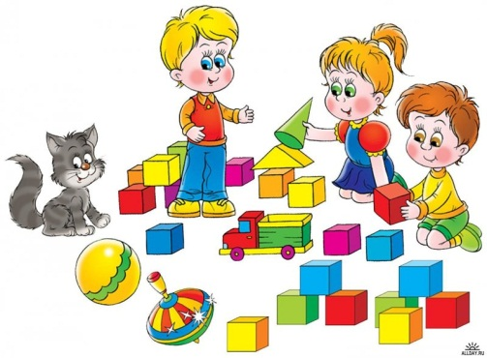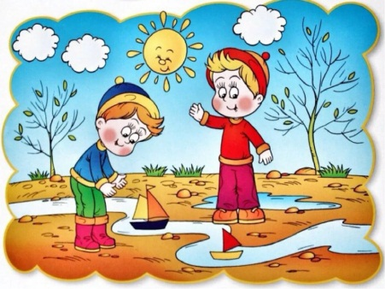
27.04.2020
Образовательная область: Познавательное развитие ФЦКМ
Тема: «Шаги весны – огород на окне»
Цель: расширение знаний детей о выращивании растений через рассаду.
Задачи:
1. Учить называть семена цветочных растений;
2. Ознакомить детей со способами посева семян в зависимости от их величины (по одному в бороздку);
3. Воспитывать интерес к жизни растений, бережное отношение к природе.
4. Воспитывать трудолюбие и желание вырастить растения.
Словарная работа: семена, рассада, вырастить растение, почва, лунка, бороздка, щепотка, семена, росток.
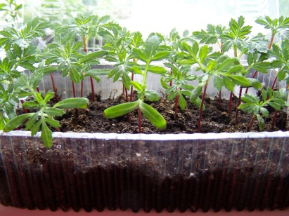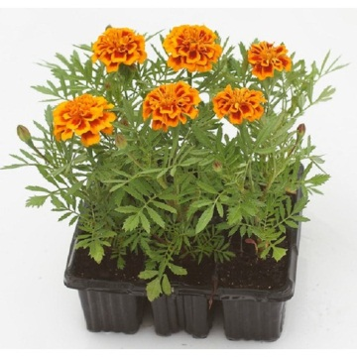
План:
- Насыпаем почву в посевной ящик;
- Делаем в почве бороздки;
- Раскладываем семена в бороздки;
- Аккуратно, не придавливаем и присыпаем землёй;
- Поливаем посадку из лейки;
- Затягиваем посевной ящик пленкой;
- Вымыть и убрать инструменты на место;
- Помыть руки с мылом.
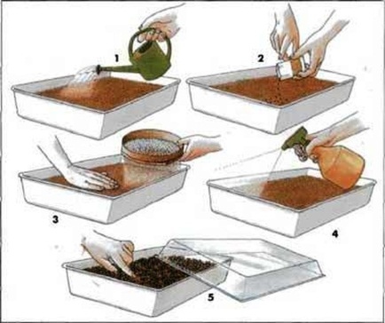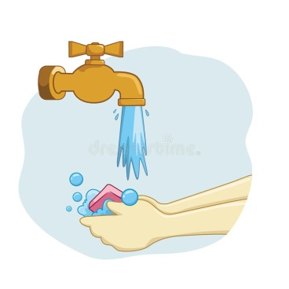
Молодцы! С заданием справились отлично!

